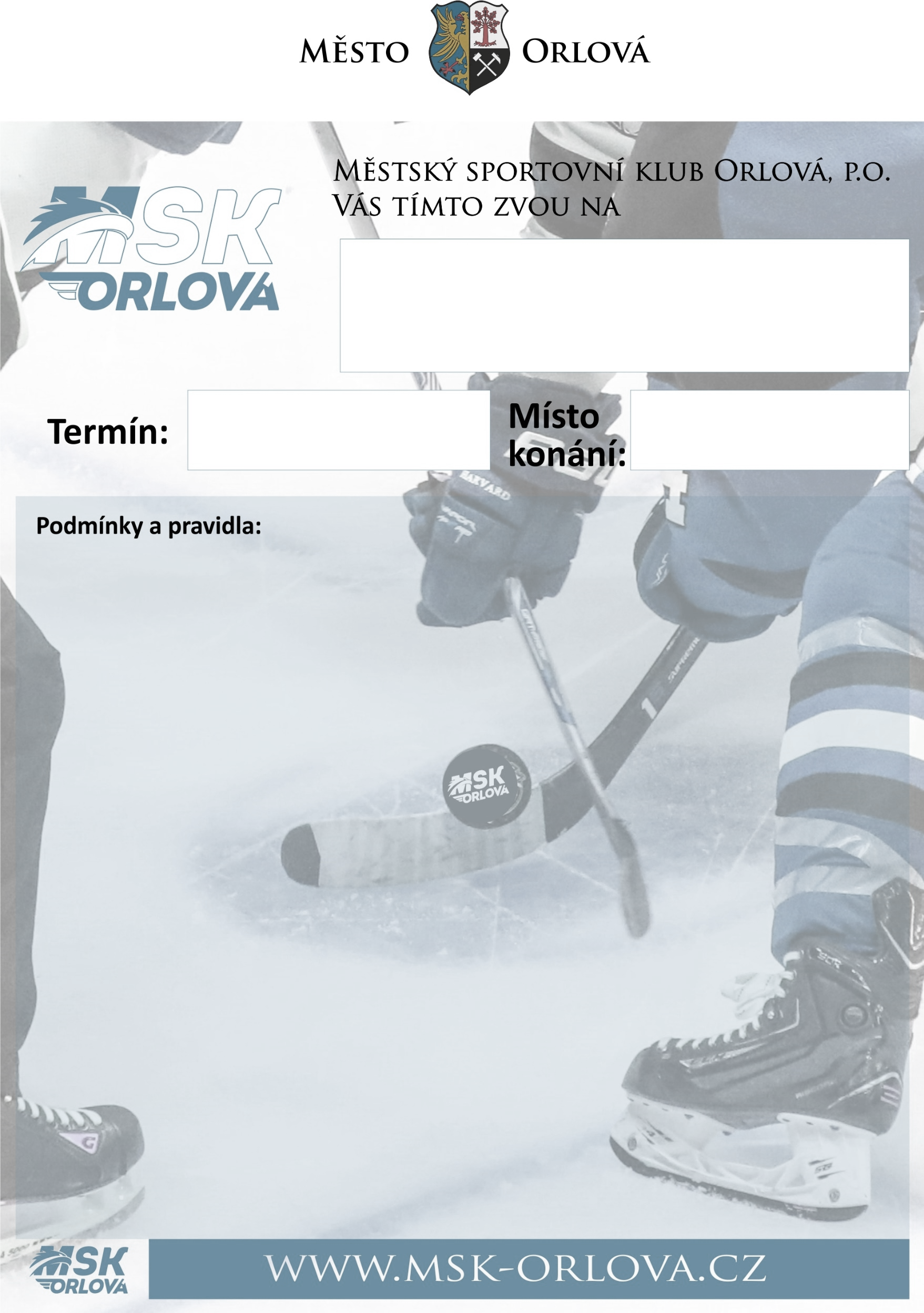

**Kategorie:** Děti ročníku 2011 +2012(dívky ročníku 2010)

**Počet týmů**: 8

**Hrací systém:**  hraje se ve dvou skupinách po 4 týmech. Po odehrání základních skupin  
budou zápasy o umístění podle pořadí (o 7. místo, o 5. místo, o 3. místo, finále)

**Počet hráčů:** min.10 + 1 (maximálně 20+2)

**Hrací doba**: 2x 20 minut (každá třetina se počítá zvlášť)

**Pravidla:** Hraje se dle platných pravidel ČSLH v dané věkové kategorii pro sezonu 2022/2023 .Každé družstvo bude mít dvě barvy dresů.

**o umístění v tabulce rozhoduje:**

1. počet bodů
2. vzájemný zápas
3. rozdíl ve skóre
4. počet vstřelených branek
5. los

**Zimní stadion Orlová,**

Na Stuchlíkovci 982,

Orlová 735 14

**Pátek-Sobota**

**26.-27.8.2022**

**od 7:30 (prezentace v 7:00)**

**TURNAJ v ledním hokeji**

Mladších žáků

**2011 +2012**



**Soupiska:** Každý tým odevzdá kompletní soupisku hráčů před zahájením turnaje, při nedodržení pravidel (starší ročníky v týmu apod.) si dovolujeme upozornit, že tým vyloučíme!

**Startovné:** 8500 Kč/ družstvo

**Stravování + ubytování**

možnost zajištění obědů přímo na stadionu v ceně cca 155 Kč na osobu. Zájemci mají možnost nahlásit přesné počty obědů mailem do 20.8.2022 na [michaela.klimsova@seznam.cz](mailto:michaela.klimsova@seznam.cz)

nebo telefonicky na +420 774321121

možnost ubytování hotel Garni na zimním stadionu www.hotelgarniorlova.cz

* ovoce a pití v průběhu turnaje pro každého účastníka
* otevřený bufet přímo na stadionu, restaurace vedle stadionu
* prostory VIP s občerstvením pro trenéry a vedoucí zdarma

**Ceny:** Vyhlášení výsledků proběhne po dohrání všech zápasů. Každé družstvo obdrží medaile + první tři pohár a také možná sladkou odměnu či nějakou pozornost.

**Rozpis utkání –** rozlosování bude upřesněno po potvrzení všech účastníků

**Kontakt:**

**Michaela Klimšová**

774 321 121

michaela.klimsova@seznam.cz